В центре внимания – предварительные итоги уборки
На днях под председательством главы района В. В. Петрова состоялось заседание районного штаба по уборке, на котором присутствовали представители сельхозпредприятий района.
Главной темой заседания стало подведение предварительных итогов нынешнего сельскохозяйственного года.
В. В. Петров ознакомил присутствующих с итогами заседания областного штаба АПК, прошедшего под председательством губернатора А. Н. Михайлова.
Глава района отметил, что Курская область – один из лучших регионов в стране по производству зерна, по предварительным итогам в этом году будет собран рекордный урожай зерновых - около 5 млн. тонн.
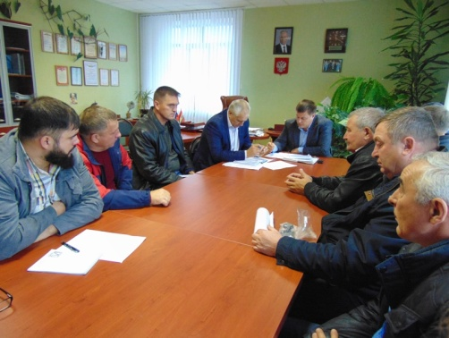
На областном штабе речь шла об активизации темпов уборки сахарной свеклы. На сегодняшний день эта культура убрана на площади около 70 тыс. гектаров. Урожайность в среднем 470 ц/га.Благодаря проведенной сахарными заводами модернизации и более качественному сырью выход сахара на полтора процента превышает прошлогодний уровень и составляет сейчас 14,6%. В этом году есть возможность довести производство сахара до 500 тысяч тонн.
Перед аграриями поставлена задача до 1 декабря завершить обмолот кукурузы на зерно. Ее урожайность сейчас 80 центнеров с гектара.На сегодня в области уже посеяно более 500 тыс. гектаров озимых.
О предварительных итогах уборки зерновых культур в нашем районе и задачах по завершению 2017-го сельскохозяйственного года рассказал В. С. Зенин. Он отметил, что на сегодняшний день посеяно 17,5 тыс.га озимых – таким образом, наш район выполнил план комитета АПК области. В этом году с озимого клина собрано 79 тыс.тонн продовольственного зерна, урожайность здесь на 15-20 процентов выше, чем урожайность яровых зерновых культур.
Сев озимых проведен с внесением удобрений, примерно 124 кг на гектар пашни. Семена 310 тонн элитных семян на 10000 га, более 60 процентов раннего срока созревания. Вместе с темюго-восток области попал под неблагоприятные условия с севом озимых - 20 процентов не всходят из-за отсутствия влаги. Есть надежда, что выпадающие сейчас осадки ускорят вегетацию. В противном случае весной придется засевать эти площади снова.
На сегодня убрали 55 процентов площади сахарной свеклы. Убрать предстоит еще порядка 1000 га. При хороших погодных условиях примерно за 20 рабочих дней она будет убрана.
Важная задача - уборка кукурузы. На сегодняшний день убрано 34%, намолочено 44 тонны при урожайности 87 центнеров с гектара.
В общей сложности на сегодняшний день убрано 79 процентов зерновых культур. 9 хозяйств района уже завершили уборку.
Подсолнечник убран не полностью. Урожайность подсолнечника 20 центнеров с гектара.
Члены районного штаба отметили, что на сегодняшний день 16300 гектаров посевных площадей остаются неубранными. С учетом капризов осенней погоды, необходимо в сжатые сроки убрать оставшиеся земли.

